Введение
Идея создания родословной предков по линии казаков-переселенцев Щепиных возникла тогда, когда их потомки решили исследовать историю своего Рода, составляя генеалогическое древо. В результате длительной работы в библиотеках и архивах удалось найти сведения о предках Рода Щепиных. Достаточно много полезного для истории сохранилось в памяти старейшин нашего Рода: истории из жизни, семейные легенды, описание быта и жизни. Эта информация в той или иной степени дополнила картину, полученную из сухих архивных и источников.
Долгие часы работы в архивах, с документами, которые очень сложны в прочтении из-за почерка, которым написаны, вышедших из употребления букв, угасающего полустёртого текста, формы записи, содержащей неведомые графы, были вознаграждены результатом – найдены сведения о предках вплоть до 1740 года, частично сложилась картина по роду их деятельности, и семейной жизни почти за 280 лет. Все эти данные были получены из метрических книг, исповедальных ведомостей, данных переписи населения.
Труды этнографа Элиасова по сбору легенд и преданий помогли выстроить общую картину жизни переселенцев в 18 веке, а также мифологическую сторону жизни жителей Прибайкалья. Книга Н.Н. Смирнова «Забайкальское казачество» помогла раскрыть исторические факты о жизни казаков, их службе и участии в освоении Сибири.
Цель исследования - создание родословной казаков и русских переселенцев рода Щепиных и их потомков, проживавших в с. Быково Кабанского района в виде Летописи рода. Установить связь поколений первых переселенцев и современных людей, живущих в 21 столетии.
Объект –освоение и заселение Прибайкалья 18-19 века казаками и русскими переселенцами.
Предмет - родословная казаков и русских переселенцев рода Щепиных и их потомков, проживающих в с. Быково Кабанского района 18-21 вв.
Задачи исследования:
- Историко-этнографическое аспекты освоения Прибайкалья 18-19 вв.
- История освоения казаками-первопрооходами Прибайкалья.
- Освоение и заселение Прибайкалья русскими переселенцами.
- Архивное исследование рода Щепиных 18-19 вв.
- Построение генеалогического древа 18-19 вв.
- Сбор данных из семейных архивов потомков рода Щепиных 20-21 вв.
- Создание летописи рода Щепиных 18-21 вв.
Методы исследования:
- Изучение и анализ исторических книг по освоению и заселению Восточной Сибири.
- Изучение и анализ архивных документов: Метрических книг и Исповедальных ведомостей Кударинской Благовещенской церкви, Шергинской Богородице-Казанской Церкви, архивных документов Троицкого монастыря и др.
- Изучение и анализ Ревизских сказок 1723 года, 1763 года, Всероссийской переписи населения 1917 года.
- Изучение фольклорно-этнографических изданий.
- Опрос старейших жителей с. Быково.
- Сбор данных о семьях потомков Щепиных 20-21 вв.
Собранные нами данные, превратились в Летопись Рода. Очевидно, что это самая полная, классическая и совершенная форма, в которой можно отразить жизнь предков. В ней собраны фото из семейных альбомов и рассказы старожилов, семейные предания и легенды, развернутые сведения о быте, нравах, событиях, в которые были вовлечены поколение за поколением представители рода и биографические сведения о конкретных персонах. Читая такое повествование, создается цельное и образное представление о жизни рода на протяжении нескольких веков, делая его историей.
Авторы выполняли работы в следующих направления: Ваганова В.И. - Работа в архивах НАРБ, ГАИО, ГАЗК, составление родословной 18-19 вв.
Ваганова В.Г. – Работа по составлению родословной 20-21 век, оформление работы в виде Летописи рода.

Глава 1. ИСТОРИКО - ЭТНОГРАФИЧЕСКИЕ АСПЕКТЫ
ЗАСЕЛЕНИЯ СИБИРИ XVII–XIX ВЕКОВ
История предков всегда любопытна для тех, кто достоин иметь Отечество
Н.М. Карамзин
  - Наш край родной - Кударинская вотчина
Наш родной край - это Кударинская долина, закрытая с одной стороны рекой Селенгой, с другой озером Байкал, и окаймленная с двух сторон сибирским хребтом Улан-Бургасы. Сибирь стала для наших предков второй Родиной, Отчиной, как говорили раньше. Плодородная степь для выращивания хлеба, реки, полные рыбы, тайга, в которой было много зверя для охоты.
Занимая обширную дельту Селенги, расстилается вверх по долине этой реки Кударинская степь. «Течет полноводная Селенга, обрезав своими берегами Кударинскую степь от остального мира. Раньше пользовались паромом, а сейчас есть мост, через который можно легко преодолеть водную преграду. Когда вы переедете полноводную реку Селенгу, вашему взору откроется величественная возвышенность Дабааниаман - ворота в Кударинскую степь. В далекие времена шумела здесь непроходимая тайга, а сегодня взору открывается широкая Кударинская степь, изрезанная реками и мелколесьем» [10].
Первые письменные свидетельства о Кударинской степи оставили казацкий атаман Василий Колесников в 1645 году и московский посол Николай Спафарий, проезжавший по Селенге в Китай ровно через 30 лет. По данным исследования М.А. Лукьянова: «В 1644 г. атаман Василий Колесников высадился на восточном берегу Байкала, в устье реки Селенги. Здесь, в Кударинской степи, он встретил больших братских людей в ряд с мунгальскими людьми. На правом берегу реки раскинулась Кударинская степь» [19, С.16].
В 1675 году в своём докладе Царский посланник Спафарий сообщает о кочевавших бурятах, бурятских юртах и немногих землянках селенгинских казаков, заимках, небольшой деревушке брянских казаков, занимающихся усердно хлебопашеством и рыболовством.
Как писал Шунков В.И. в cвоей монографии «…главными земледельческими районами Забайкалья уже в ХVII в. становится Кударинская степь и район Ильинской слободы на Селенге» [40]. А к первой трети ХVII в. низовья Селенги руками пашенных крестьян были превращены в крупный земледельческий район с многочисленным по тому времени населением. Первые упоминания о Кударинской степи и ее жителях появились в середине 17 века [3].
1.2. Казаки – первопроходцы и русские переселенцы
Изучая архивные документы и выстраивая родословную, мы узнали о том, что наши предки Щепины были потомственными казаками. Казаки Щепины проживали в селении Быковском на протяжении более двух столетий.
В Сибири первые казаки появились в XVI веке. Их история связана с русскими казаками, которые были направлены на освоение сибирских земель для защиты от хана Кучума. Казачество сыграло большую роль в заселении и освоении Сибири: они не только защищали местное население и переселенцев, но и прокладывали в глухой тайге новые дороги, преодолевали бурные реки, необозримые степи, отыскивая плодородные земли, пастбища, охотничьи угодья [13, с. 13].
В июле 1643 года из Енисейска отряд из 74 человек под руководством Курбата Иванова дошел до озера Байкал и переправился на стругах на остров Ольхон. Уже на месте Иванов оценил Байкал с экономической и стратегической точки зрения. Русский землепроходец Курбат Иванов является составителем первой карты Дальнего Востока по данным, собранным атаманом И. Ю. Москвитиным. Его помощник Семен Скороход с шестью казаками и 30-ю промышленниками плывет к северным берегам Байкала в устье реки Верхней Ангары и ставит там зимовье. Скороход проникает в западное Забайкалье, доходит до реки Баргузин и ставит там зимовье [13,с.17]. В 1647 году Иван Похабов перешёл Байкал по льду и, дружа с монголами, проник до Урги. Год спустя началось прочное водворение в области: Галкин основал Баргузинский острог и обложил ясаком окружающих тунгусов.
В 1644-47 годах атаман Василий Колесников с отрядом в 100 казаков совершает путь за Байкал с целью разведки месторождений серебряных руд. В устье реки Ангары они построили Верхнеангарский острог. Казаки Колесникова пробрались к озерам Еравны, вышли к реке Баргузин и спустились к Селенге. Таким образом, мы предполагаем, что наши прадеды казаки Щепины ведут родословную от русских служилых людей, появившихся за Байкалом в середине XVII в. Предания старожилов Прибайкалья, записанные известным фольклористом Элиасовым Л.Е., гласят о том, что первым русским человеком, оповестившим Россию о Байкале, был енисейский казачий сотник П. Бекетов. После всех походов Бекетов вернулся в Россию и оттуда посылал людей, чтобы они около «моря поселялись». Не менее прославленным землепроходцем, нашедшим отражение в местных народных преданиях, был енисейский воевода Афанасий Пашков: «…долго не раздумывая, набрал, каких ему надо казаков с тысячу и пошел за Байкал, много своих людей по всем местам, где проходил, на жительство оставлял» [14].
Первые сведения о русских поселениях в Прибайкалье «о государевом новом острожке» в устье реки Прорвы и о Мантуровом зимовье на речке Мантурихе сообщает сотник П. Бекетов, который в октябре 1652 года переправился через Байкал и остановился на Посольском мысу. Бекетов решил зазимовать там, где высадился, и построил острог [8, 174 с.]. Позднее интересные сведения о заселении низовьев реки Селенги оставил Николай Спафарий, который проезжал по Забайкалью, следуя в Китай в 1675 году. В книге «Сибирь и Китай он писал: «На правой стороне Селенги юрты братские а ниже юрт немного – заимка Селенгинского казака… направо степь, в которой кочуют ясачные иноземцы, и оттуда идут места хлебородные, где могут многие пашенные люди жить, потому что и елани, и лес всякий есть. На правом берегу Селенги раскинулась Кударинская степь, на левом – мелколесье, елани, степи [12, с. 25]. В это время появились первые русские населенные пункты – небольшие зимовья с примитивными строениями, из зимовий возникали остроги. Русское население до XVIII в. обживалось медленно из-за постоянных набегов кочующих племен из Монголии. Очаги постоянного заселения возникали по р. Селенге, около отдельных острогов.
От устья Селенги в 1670-х годах образовалась цепочка русских поселений, среди которых выделялись Ильинская слобода, Итанцинский и Кабанский острожки. Николай Спафарий, двигаясь по Селенге к китайской границе, насчитал в Ильинской слободе в 1675 году 20 дворов крестьян и служилых людей, занимавшихся сельским хозяйством.
Вслед за казаками шли русские переселенцы, в основном с русского севера.
Известный сибирский ученый В.Н. Шерстобитов писал: «Истинными завоевателями Сибири были не казаки и воеводы, а пашенные крестьяне. Именно они быстро и навсегда решили вопрос – быть ли Сибири китайской, японской, английской или русской». Внутри дорусской Сибири не было сил, способных объединить ее разноплеменное население в самостоятельное целое. Местные народы неизбежно должны были соединить свою судьбу с судьбами большого народа. Таким народом по праву явился русский народ.
Первая ревизия (1722-27 годы), Сольвычегодского дистрикта Устюжской провивнции Архангелогородской губернии [35РГАДА: Ф. 350 оп. 2 дд. 3332 л.. 3760 лл. 669 об.-718 л.] учитывала только мужское население. По достоверным сведениям из данного документа, мы обнаружили тот факт, что многие деревни Сольвычегодского дискрикта опустели вследствие того, что в основном молодые, неженатые мужчины, да и некоторые молодые семьи уезжали в Сибирь. В средние века Яренск был важным транзитным пунктом на пути в Сибирь. Наши прадеды в тяжелейших условиях переселялись на сибирские земли. Нужно было преодолевать бурные реки, проходить по бездорожью через вековую тайгу или плыть на лодках по Баренцеву морю, через Обскую губу и далее по сибирским рекам. Люди по дороге гибли, тонули, но находились другие, которые не боялись трудностей, доходили самые сильные, упорные, крепкие духом.
Переселенцы основали в Кударинской долине села –Кудара, Шергино, Быково, Фофоново , Красный Яр, Жилино, Романово и др. по официальным данным в 1701 году, но в это время деревни уже были заселены - построены дома, созданы семьи. Переселенцы принесли в сибирские села свой уклад жизни, культуру, ремесла и особый северный говор.

Глава 2. РОДОСЛОВНАЯ ЩЕПИНЫХ
2.1. Жители Быковского селения с начала 17 века
В ревизских сказках 1763 года записаны крестьяне и их домашние, живущие в Быковской деревне [17, л. 425, 1763 год]: Василий Фирсов Щепин, Никита Фокин Щепин, Николай Фокин Щепин, Михаил Трофимов Щепин, Иван Флоров Щепин.
В нашем исследовании построена родословная Щепиных от Флора Щепина 1740 г.р. до семьи Павла и Улиты Щепиных и их детей 1901 года (рис. 1.)
Раскроем кратко содержание родословной, в которой представлено шесть поколений наших прадедов.
Братья Щепины - Трофим и Флор
Перейдем к описанию архивных данных о наших прямых предках - Трофиме и Флоре Щепиных и их потомках. На момент исследования отчества братьев не были найдены ни в одном документе, с которыми мы работали.
Сведения о братьях Щепиных найдены в Ревизских сказках 1763 года: «Трофим Щапин – 25 лет (1738 г.р.) у него брат Флор - 21 год (1742 г.р.). Флор в 1757 году отдан в рекруты» [17, л. 425].
Сведения о Флоре Щепине и его семье
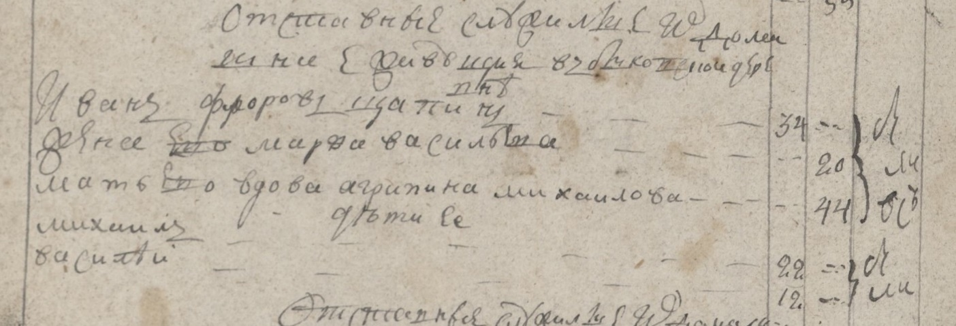
В Исповедальных ведомостях Кударинской Благовещенской церкви в 1797 году запись о семье сына Флора Иване и его семье Щепиных, проживающей в с. Быково. Ниже представлен скан из этой книги. Заголовок записи: Отставные служилые и домашние их, проживающие в Быковской деревне. «Иван Флорович Щапин (34 года, 1763 г.р., жена его Марфа Васильевна (20 лет, 1777 г.р.), мать его вдова Агриппина Михайловна 54 года, 1743 г.р.), дети ее Михаил (22 года, 1775 г.р.), Василий (12 лет, 1785 г.р.)».
Этот документ очень важный для нашего исследования, так как подтверждает происхождение от Флора Щепина. Из этих данных видно, что Флор Щепин был отставной солдат, как видно из более поздних записей. С фактом его службы, вероятно, связана и поздняя женитьба. В архивных документах, которые мы просматривали о Флоре информации не было, поскольку он был на службе в рекрутах.
Станичный казак Иван Флорович Щепин
В Исповедных ведомостях Кударинской Благовещенской церкви за 1842 год записана семья Ивана Флорова Щепина – 72 года [28, Л.26, 1842 г.].
Дети его - Тимофей – 47 лет, Домна -26 лет. Тимофеева Жена Мавра – 38 лет Дети их: Калинник – 19 лет, Иван – 14 лет, Василей – 13, Евдокия – 16 лет. Большое число записей в метрических книгах связано с именем нашего прямого предка Ивана Флоровича Щепина. Приведем их ниже.
«9 февраля 1826 года Ильинской волости Быковского селения венчается брак крестьянина Георгия Михайлова Щепина с дочерью девицей Марией той же волости Кударинской слободы крестьянина Василия Машукова первым браком. Тысячной (свидетель): станичный казак Иван Флоров Щепин, поезжане (дружки жениха): крестьянин Иван Помолев, Афанасий Хлызов, Сибирского батальона рядовой Михаил Помолев» [27, Л.63].
«9 февраля 1826 года Ильинской волости Быковского селения крестьянин Георгий Михайлов Щепин той же волости Кударинской слободы венчается крестьянина Василия Машукова с дочерью девицей Марией первым браком. Тысяцкой: станичный казак Иван Флоров Щепин. Поезжане: крестьяне Иван Помолев, Афанасий Хлызов, Сибирского батальона рядовой Михаил Помолев». Как мы писали ранее, станичный казак Иван Флорович Щепин был церковным старостой при Кударинской Благовещенской церкви. Судя по большому числу записей в метрических документах, он был уважаемым человеком. Его часто приглашали на венчание молодых в качестве поручителя (свидетеля) и на крещение новорожденных. Еще имеются 4 записи о крещении родившихся младенцев (8 февраля 1832 года, 26 апреля 1826 г, в мае 1832, в июне 1832 г. 1 августа 1832 г., 8 октября 1832 г., 28 мая 1833 г.), где восприемником был Иван Флорович Щепин.
«12 июня 1829 года умерла дочь Анастасия 4-х лет. 5 июня 1830 года родился сын Прокопий, крещен 7 июля, ребенок умер в пять лет от поносу. 8 сентября 1837 года у Василия Флоровича умер сын Максим от родимца». В 1836 году была эпидемия оспы в приходе Кударинской Благовещенской церкви умерло 67 детей от одного года до 16 лет. Никаких мер поддержки со стороны государства не предпринималось. В Исповедальных ведомостях Кударинской Благовещенской церкви за 1842 год имеется запись: «Василей Флоров Щапин, 59 лет, жена его Евдокия -61 год. Дети их Яков – 18 лет, Федор – 15 лет» [27].
Станичный казак Тимофей Иванович Щепин
Тимофей Иванович родился в 1796 году в семье Ивана Флоровича и Марфы Васильевны Щепиных. В семье Тимофея было пятеро детей: Филипп (1819 г.р.), Калинник (1823 г.р.), Евдокия (1826 г.р.), Иван (1827 г.р.), Василий (1830 г.р.).
В метрических книгах Кударинской Благовещенской церкви имеется следующая запись «8 декабря 1823 года у крестьянина Тимофея Щепина и законной его жены Дарьи родился сын Калинник». В 1826 году родилась дочь Евдокия. 30 мая 1826 года умерла дочь младенец Гликерия трех лет. Не прошло и месяца, как 20 июня 1826 года умерла его законная жена Дарья 35 лет при родах [27, л. 66]. Остались маленькие дети. Тимофей Иванович женится второй раз на Марфе Семеновне. Из данных метрических книг: 28 августа 1827 года у Тимофея Щепина родился сын Иван, а в 1830 году родился сын Василий. В 1835 году 21 апреля у Тимофея Ивановича Щепина и законной жены его Марфы Семеновны родился сын Георгий. 9 сентября Георгий 9 месяцев умер от поносу (вероятнее всего дизентерия, прим. авт.) [52, л. 210]. 9 мая 1831 года родилась дочь Гликерия. 5 июня 1837 года умерла дочь младенец Федосья двух лет от слабости. В то время детская смертность была очень высокой. У Тимофея в течение нескольких лет умерло трое детей.
Станичный казак Филипп Тимофеевич Щепин
Филипп Тимофеевич родился в 1819 году в семье станичного казака Тимофея Ивановича и Дарьи (первая жена Тимофея Ивановича) Щепиных Быковского селения Ильинской волости. В семье было пятеро детей. Филипп Тимофеевич был на срочной службе. В формулярных списках Забайкальского городового казачьего полка 1847 года он входил в состав третьей сотни, в которую были занесены пятидесятники, урядники и казаки Верхнеудинской станицы. Сотником 3-ей сотни был Афанасий Дмитриевич Посельский [32, л.71]. В этом году Филиппу Тимофеевичу было 28 лет, он был женат на Параскеве Гавриловне – 22 года. В их хозяйстве была одна лошадь и две коровы. Детей еще не было. Дальнейшее исследование архивных данных позволило выяснить состав семьи казака Филиппа Тимофеевича Щепина (1819 г.р.) и его жены Параскевы Гавриловны (1828 г.р.). В семье родилось пятеро детей: Григорий (1847 г.р.), Анна (1849 г.р.), Павел (1852 г.р.), Василий (1855 г.р.), Наталья (1856 г.р.).
В Исповедальных ведомостях 1880 года [34, л.10] представлен список семьи Филиппа и Параскевы Щепиных. «Вдова казачка Параскева Григорьева Щепина − 52 года. (Филипп Тимофеевич умер, прим. авт.). Дети их: Григорий -33 года, Павел- 28 лет, Василий – 24 года. Жена Григория - Устиния Григорьева, 28 лет, дети их: Петр- 8 лет, Александр – 6 лет.
Станичный казак Павел Филиппович Щепин
В Исповедных ведомостях 1884 года имеется запись семей Павла и Григория Щепиных, которые жили вместе в родительском доме [30].
«Павел Филиппов -32 года, жена его Иулитта Прокопьева-23 года, сын их Михаил- 1 год. Брат: Григорий Филиппов Щепин- 39 лет, жена его – Устиния Григорьева- 31 год, дети их: Петр-10 лет, Александр- 9 лет, Василий- 2 года.
Каждый казак, который достиг 19-летнего возраста, должен был идти на военную службу в Забайкальское казачье войско, в Верхнеудинскую станицу. Отслужив срочную службу в течение 7 лет, Павел был уволен в запас. В 1880 году он посватался к невесте Ушаковой Марии Степановне из Фофоновского селения. В те времена требования были строгие. Для венчания нужно было собрать необходимые документы, как со стороны жениха, так и со стороны невесты. В Национальном архиве были найдены эти документы [62].
К ним относятся: Отношение от Верхнеудинской казачьей станицы, от 18 января 1880 года № 24, в котором указывалось, что казак отслужил и получает разрешение на венчание. Выписка из метрической книги о рождении. Кроме того, родители жениха и невесты дают благословение в виде удостоверения. Поскольку отец Павла к этому времени уже умер, благословение в письменном виде дает его мать, вдова Филиппа Тимофеевича. Невеста пишет Желание, которое она дает церкви и церковно-служителям, в котором она изъявляет «желание от добровольного согласия и по благословению родителей – отца и матери вступить в брак с уволенным в запас казаком Павлом Щепиным безо всякого со стороны моей противодействия», и в этом подписывается.
Павел Филиппович и Мария Степановна венчались в Шергинской Богородице-Казанской церкви в феврале 1880 года. Образовалась новая семья. Павлу было 29 лет, Марии – 27. Казалось, что все впереди – наверняка, как и все молодожены, мечтали о совместной жизни, о рождении детей. Но судьба бывает жестока. Умерла мать Павла Филипповича Парасковья Григорьевна, а затем и молодая жена. Но жизнь продолжается и через два года Павел снова женится на молодой вдове Улите Калашниковой. Ее муж тоже ушел из жизни, оставив беременной молодую жену. Улите было 21 год, а Павлу − 30. Павел и Улита венчались в Шергинской Богородице-Казанской церкви 5 апреля 1882 года. Документы для венчания Павел и Улита готовят уже во второй раз, только к ним дополняются документы о смерти бывшей жены и мужа. Обыск брачный (свидетельство о браке) Павла и Улиты найден в архивных документах [34, л. 86].
Для нас, прямых потомков Павла Филипповича и Улиты Прокопьевны, этот документ является очень ценным, так как союз этих двух людей дал возможность родиться всем нам, благодарным их потомкам, повествование о почти каждом из которых будет представлено в летописи Щепиных.
Слишком мало информации и исторических свидетельств дошло до наших дней, поэтому, пользуясь уникальностью этого документа, каждый из нас сможет сложить хоть какое-то представление о жизни наших предков.
Мы приводим родословную наших предков, начиная с 1740 года и заканчивая 1901 годом.
2.2. Потомки Павла Филипповича и Улиты Прокопьевны Щепиных
В семье Павла Филипповича и Улиты Прокопьевны родилось, по некоторым неуточненным на данный момент данным, более девяти детей. Дожили до взрослого возраста 7 человек: Федосья, Михаил, Прокопий, Калинник, Анна, Григорий, Игнатий и Петр (по крещению Дионисий). Уже в 1913 г. Павла и Улиты в живых не было. Старшие братья и сестры взяли на себя ответственность за младших −Игнатия и Петра. После событий, когда в семье погиб в Первой Мировой войне Прокопий Павловичи вернулся с фронта чудом уцелевший Калина Павлович, семья собралась и была сделана историческая фотография всех детей и внуков Павла и Улиты (предположительно 1918 г.). Это фото приведено ниже. В дальнейшем повествовании мы расскажем о почти всех потомках людей, запечатленных на этой фотографии (Фото 1).
На основании фото сделана генеалогия семьи Щепиных от Павла и Улиты, все дети и внуки ( Рис.2. Родословная 2.)
Летопись рода Щепиных, составленная нами, включает 6 поколений 18-19 веков и пять поколений 20-21 веков. Итого 11 поколений переселенцев, пришедших с Русского севера в Прибайкалье. При составлении летописи 20-21 века потомков Павла и Улиты Щепиных был собраны сведения о 500 прямых потомках казаков Щепиных. К сожалению, в рамках данного проекта мы не можем их всех перечислить. Отметим, что от детей Павла и Улиты Щепиных самое большое число потомков у Федосьи Павловны – 161, У Григория Павловича – 136, у Игнатия Павловича – 131, у Калины Павловича – 43, у Анны Павловны -24 человека.
Использовались письменные рассказы о своей семье, жизненном пути родителей, детей, достижения родственников. Каждый внес свою лепту в формирование генеалогии, в которой отражается связь поколений прошлого и настоящего нашего рода. В нашем роду можно выделить несколько династий. Династия четырех поколений учителей, потомков Игнатия Павловича Полина Игнатьевна, Анастасии Игнатьевна, дочь Полины Валентина Ивановна, внучка Владислава Геннадьевна, правнучка Гыргеева Яна.
Династия работников железной дороги, потомки Калины Павловича, (Юрий и Андрей Загорельские), Щепина Татьяна, потомки Игнатия Павловича: Вторушин Валерий, Балдаковы Ольга, Дмитрий, Александр, Алексей)
Большая группа строителей БАМа (Щепины Михаил Иннокентьевич, Вера Иннокентьевна, Светлана Щепина (потомок Федосьи Павловны) и другие.
Династия сотрудников Министерства внутренних дел, потомки Григория Павловича и его сына Игнатия, Геннадий, Иван Щепины, Сергей Поздняков, Светлана Пушкаренко, Алена Новолодская, Серебренников Дмитрий и др.
Потомки казаков принимали участие в защите Отечества в Первой мировой войне, в Великой Отечественной войне и на современном этапе многие потомки наших казаков принимают участие в Специальной военной операции.
Заключение
Исследование истории рода Щепиных ставило своей целью установить связь поколений первых переселенцев, и современных людей, живущих в 21 столетии. Наши предки - потомственные казаки и переселенцы в основном выходцы с Русского Севера, пришли на сибирскую землю, и ценой неимоверных усилий, осваивали этот край.
Мы проследили историю рода Щепиных с 1740 года до наших дней за 284 года, что включает 11 поколений. Наши предки занимались не только крестьянским трудом, но и стояли на защите Родины в мирное и сложное время. Связь поколений обусловлена тем, что потомки казаков не только работали на благо нашей страны, но и продолжают дело их прадедов по защите своего Отечества. По итогам исследования опубликована книга «Щепины. История рода» [4].
Библиография
- Алексеев С.Т. Сорок уроков русского. Роман-эссе. Книга первая. – М.: Концептуал, 2019. -384 с.
- Айзикова И.А., Макарова Е.А. Тема переселения в Сибирь в литературе центра и Сибирского региона России 1860–1890-х гг.: проблема диалога. – Томск: Изд-во Том. ун-та, 2009. – 266 с
- Байкало-Кудара: 300 лет истории / Авт. проекта и текста Л.Г. Орлов; Спец. съемка С.М. Конечных; Рец. Л.А. Зайцева, А.П. Семенов. - Улан-Удэ, 2002. - 30 с.
- Ваганова В.И., Ваганова В.Г. Щепины. История рода». – Улан-Удэ, 2024 г. Изд-во Принтлайн г. Иркутска. -232 с.
- Евдокимов С.В. Очерки истории городов Забайкалья. – Улан-Удэ, 1993 г.
- ДАИ, т.11, СПБ. 1869, № 34
- Кремнев А.К. Читинская область. – Чита, 1951 г.
- Лукьянов М.А. Край наш Кабанский у Байкала. -2-е изд.-Улан-Удэ: Домино, 2007.
- Никитин Н.И. Русские землепроходцы Сибири – М.: 1988 г.
- Поломошин «Слово о родной земле». – Кабанск, 2003. – 40 с.
- Покишевский В.В. Заселение Сибири: Историко-географический очерк. Иркутск, 1951 г.
- Путешествие через Сибирь от Тобольска до Нерчинска и границ Китая русского посланника Николая Спафария в 1675 году.- СПБ, 1882 г. (с. 124-127).
- Смирнов Н.Н. Забайкальское казачество. -М.: Вече, 2008 г.- 544 с.
- Элиасов Л.Е. Исторические предания и легенды местного русского старожильческого населения// Записки БМ НИИ – Вып. 23. – Улан-Удэ, 1957 г.
- РГАДА: Ф. 350 оп. 2 дд. 3332 л.. 3760 лл. 669 об.-718 л.
- ЦГАДА, Сибирский приказ, ст л. об. 974, ч.II лл.171-173, кн 583, лл. 210-241
- РГАДА: Ф. 350 оп. 2 дд. 3332 л.. 3760 лл. 669 об.-718 л.
- НАРБ: Фонд 262, опись 1, дело 112.
- НАРБ: Фонд 352, оп.1, д.718
- РГАДА. Первая ревизия (1722-27 годы) Сольвычегодский дистрикт. Устюжской провинции Архангелогородской губернии
- НАРБ Фонд 352 оп. 1 дело 718. 154 л., ГАРБ ф.400
- НАРБ Фонд 22, оп. 1, дело 38.
- ГАИО, Фонд 50, опись 0ц, Дело 837
- НАРБ: Фонд 7, оп. 1, дело 18
- НАРБ Фонд 262, оп.1 дело 3
- ГАИО Фонд № 50 опись ОЦ, дело № 491 1792 г.
- ГАЗК фонд 282, оп. 1 дело 747. Л.26 1842 г.
- РГА ВМФ. Ф.432.Оп.5.Д.1208
- НАРБ Ф.334.оп.1 Дело 18 Испов. Ведомости Шергинской. Б-Казанской церкви
- Исп. ведомости 1860 г.
- НАРБ Фонд 89, Дело 189.
- НАРБ, Фонд 352, дело 99.
- НАРБ, Фонд 334, дело 10
- НАРБ, Фонд 334, Д. 7
- Фонд 352, дело 719
- НАРБ Ф.334, дело №73,
- НАРБ, Фонд 368. Оп.1. дело 1
- Фонд 334. Оп.1 дело 18.
- Шунков В.И. Очерки по истории земледелия Сибири (17 век). –М.: АН СССР. Институт истории. 1956 г.

Приложения
Рис.1 Родословная-1 Щепиных ХVII-XIX вв.
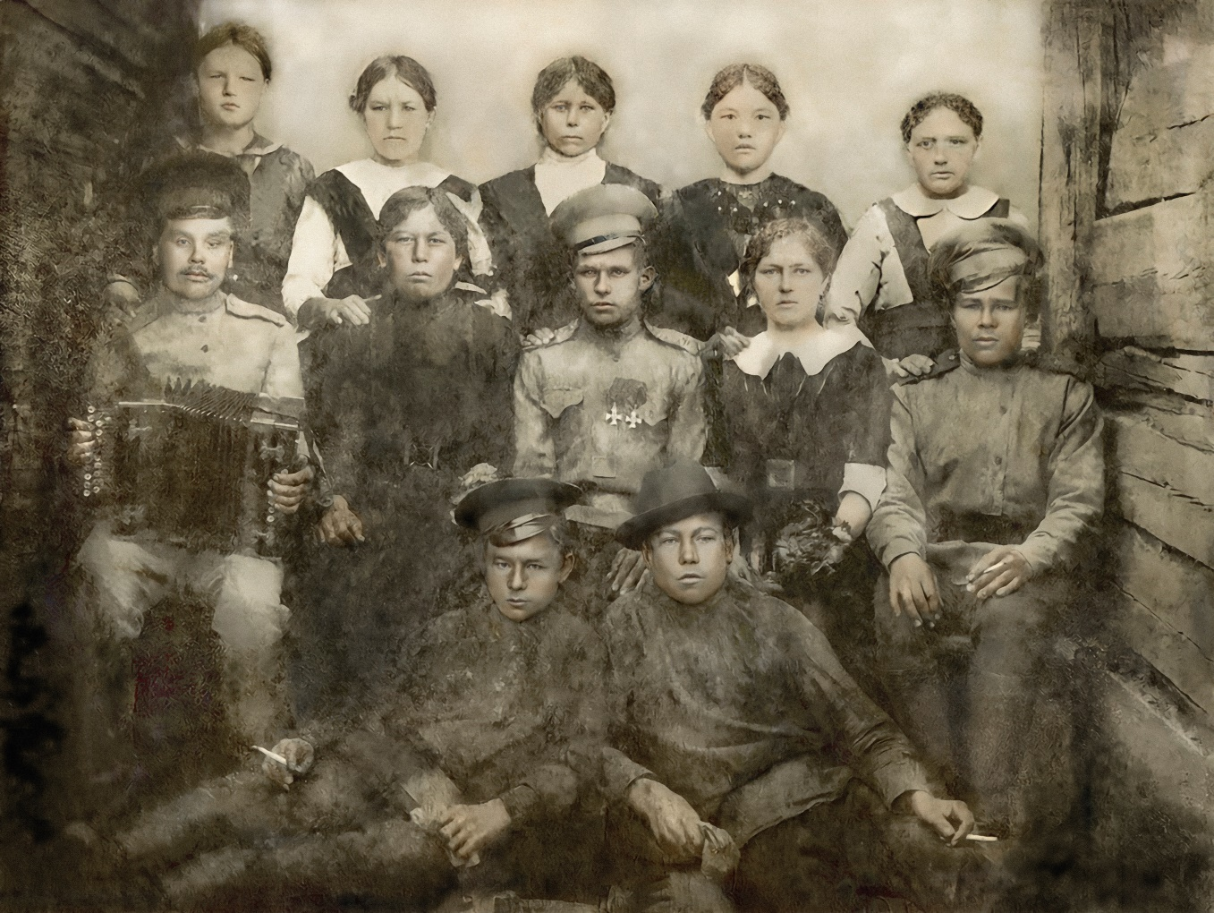
Фото 1. Дети и внуки Павла Филипповича и Улиты Прокопьевны
Первый ряд снизу, слева направо: Петр Павлович, Григорий Павлович,
Средний ряд: слева направо Михаил Павлович, Федосья Павловна, Калина Павлович, Анна Павловна, Игнатий Павлович
Верхний ряд: слева направо – Николай и Варвара –дети Федосьи, Прасковья, жена Калины, Варвара жена Михаила, Фекла - жена Григория.
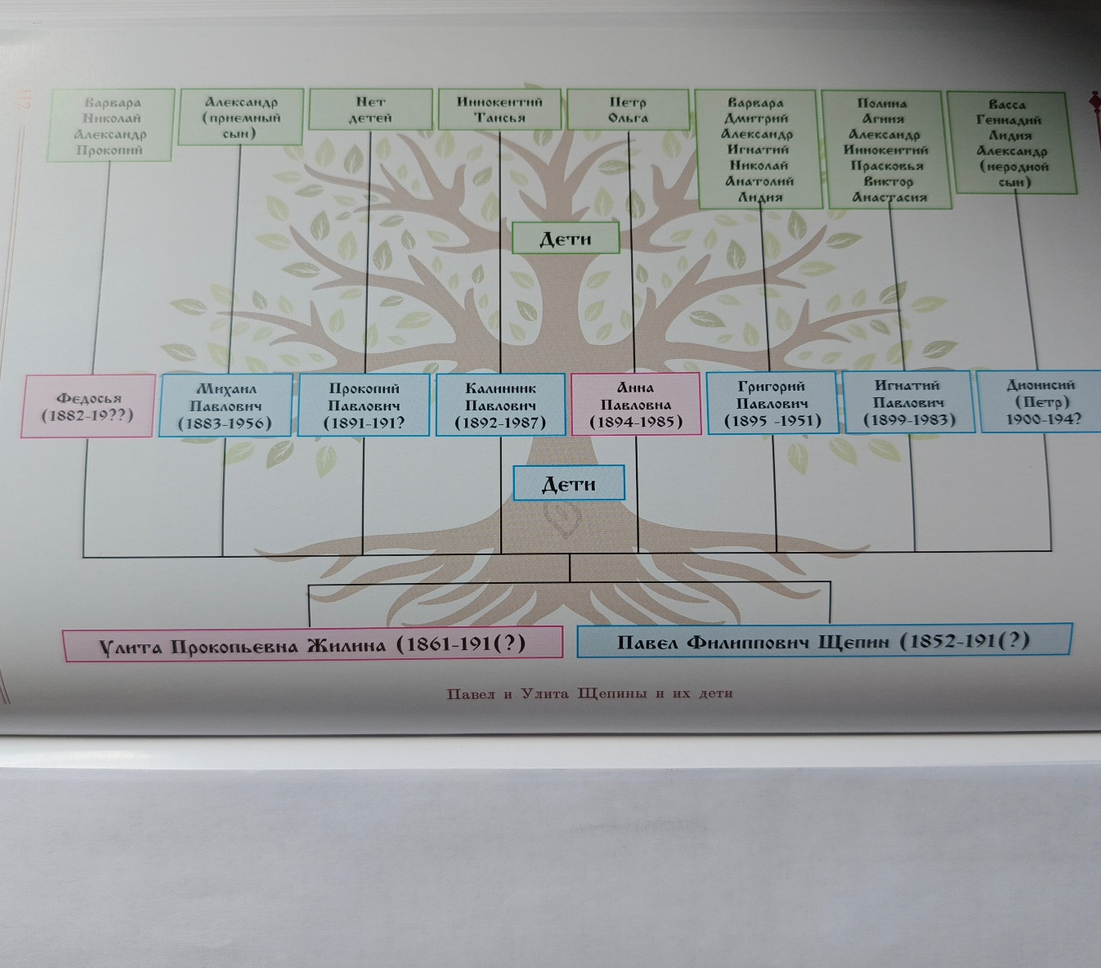
Рис. 2. Родословная 2. Дети и внуки Павла и Улиты Щепиных

